个人简历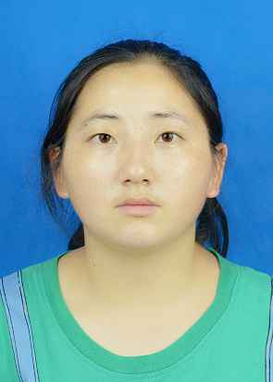

个人信息
姓 名 | 周楚 | 年 龄 | 24
性 别 | 女 | 毕业院校 | 广西民族大学
婚姻状况 | 否 | 健康状况 | 良好
户 籍 | 江西省丰城市 | 现所在地 | 广西南宁
邮 箱 | 1452994521@qq.com | 电 话 | 18074815446

求职意向：公益机构项目专员

教育经历
1997年09月-2003年06月 | 就读于江西省丰城市蒋坊小学
2003年09月-2006年06月 | 就读于江西省丰城市南沙中学
2006年09月-2010年06月 | 就读于江西省丰城市拖船中学
2010年09月-2014年06月 | 就读于广西壮族自治区南宁市  广西民族大学社会学专业

在职职位：2014年4月至今，在南宁市同心源社会工作服务中心做一线项目社工。

工作职责：驻点在南宁市江南区新锦社区，主要是维持同心源图书室的运作，并在小区内开展和儿童阅读、儿童保护、社区参与相关的工作，如开展“花季成长营”女生自护小组、同心源跳蚤市场、绘本阅读等活动，以个案工作、小组工作、社区工作为主要的工作手法促进社区儿童的健康成长。

我的收获：这是我的第一份工作，经历了不适应到渐渐适应的过程，我慢慢理解到积极的态度和良好的习惯让我在工作中更加坚持和努力。服务对象发自内心的满意驱使我不断前进也让我更加有斗志，也让我明白做更好的自己才能更好地为他们服务。

工作经验

在职职位：2011-2012学年，在广西民族大学担任班级副班长兼纪检委。

工作职责：主要是协助班长管理好班级事务及纪律。

我的收获：为班级的同学服务，收获了一份份友谊和信任。让我体会到分享和团结的重要性。

本人工作认真负责，能与人友善相处，乐于和同事团结协作。在大学期间学习社会学，对社会工作有基本的了解；在国内公益机构工作了近两年，积累了一定的为人处事和项目工作的经验；崇尚社会工作中“助人自助”的理念，工作人员和服务对象之间是一种双向的关系，相互影响。
我认为在工作中需要不断地去克服、去总结、去提高，从而达到自我学习、自我提升、自我完善的目标。
期待贵机构的答复！

自我评价

